INSTITUCIÓN UNIVERSITARIA ANTONIO JOSÉ CAMACHO
Facultad de Ingenierías
Ingeniería de Sistemas

Arquitectura de Microservicios de la EPS
Taller de control de versiones con Git y GitHub

Laura Juliana Villafañe López
Usuario GitHub: laurajuliana2407-lab
Repositorio: evaluacionGit

Ingeniería de Software III
Santiago de Cali, septiembre de 2026

1. Introducción
Una EPS (Entidad Promotora de Salud) gestiona procesos críticos como la afiliación de usuarios, el agendamiento de citas, las autorizaciones de servicios, la historia clínica y la facturación. Estos procesos atienden a miles de usuarios de forma simultánea, cambian con frecuencia por ajustes normativos y requieren alta disponibilidad.
Este documento explica la arquitectura de microservicios propuesta para el sistema de información de la EPS, describe sus componentes, la forma en que se comunican y las ventajas y retos que implica este enfoque.

2. ¿Qué es una arquitectura de microservicios?
La arquitectura de microservicios es un estilo de diseño de software en el que una aplicación se construye como un conjunto de servicios pequeños e independientes. Cada servicio se encarga de una capacidad de negocio específica, se ejecuta en su propio proceso, tiene su propia base de datos y se comunica con los demás mediante interfaces bien definidas, generalmente APIs REST o mensajes.
Esto contrasta con la arquitectura monolítica, en la que toda la aplicación se desarrolla y despliega como una sola unidad. En un monolito, un cambio pequeño obliga a desplegar todo el sistema, y una falla en un módulo puede afectar a toda la aplicación.
Aspecto | Monolito | Microservicios
Despliegue | Toda la aplicación a la vez | Cada servicio por separado
Escalabilidad | Se escala todo el sistema | Se escala solo el servicio con más demanda
Base de datos | Una base de datos compartida | Una base de datos por servicio
Tolerancia a fallos | Un error puede tumbar todo | Un error queda aislado en su servicio
Tecnología | Un solo lenguaje y framework | Cada servicio puede usar la tecnología más adecuada

3. Diagrama de la arquitectura
La siguiente figura representa la arquitectura propuesta para la EPS, desde los usuarios hasta las bases de datos:
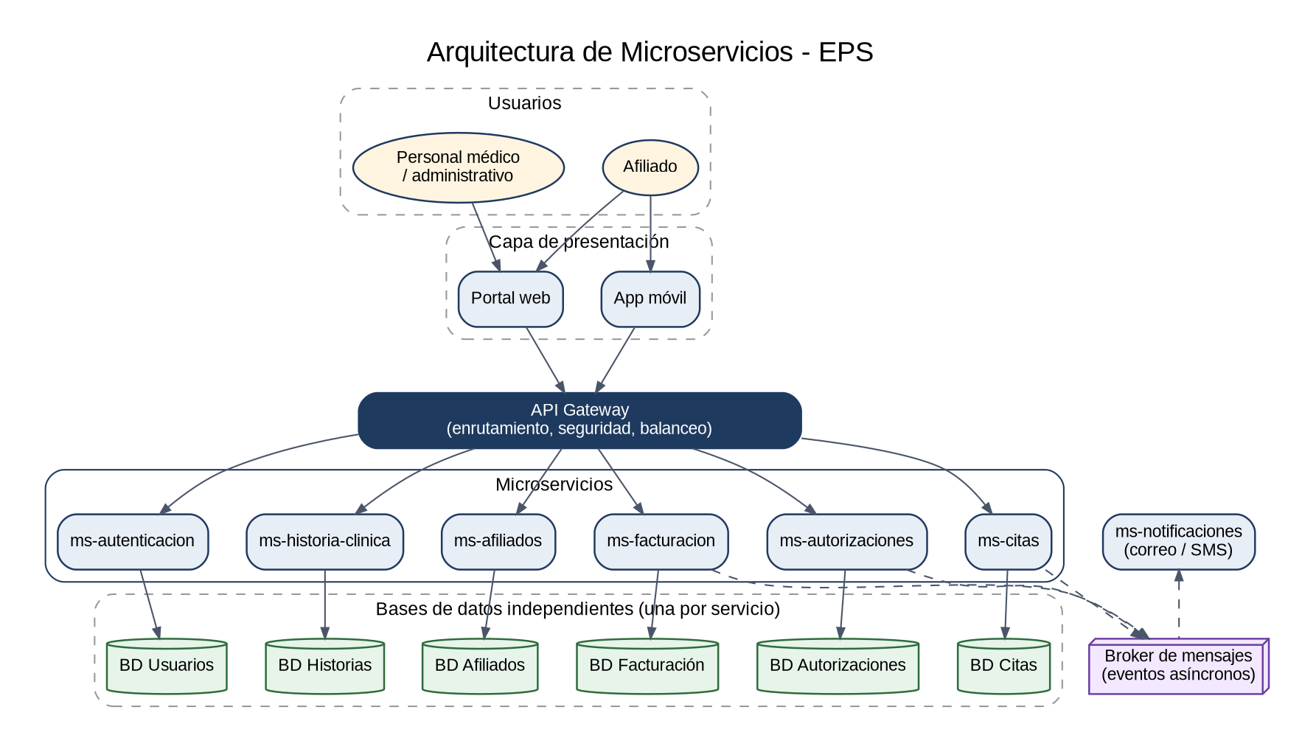
Figura 1. Arquitectura de microservicios de la EPS

4. Descripción de los componentes

4.1 Usuarios y capa de presentación
Los afiliados acceden al sistema desde la app móvil o el portal web para agendar citas, consultar autorizaciones y actualizar sus datos. El personal médico y administrativo usa el portal web para registrar atenciones, aprobar autorizaciones y gestionar la facturación. Estas aplicaciones cliente no se conectan directamente con los microservicios, sino que envían todas sus peticiones al API Gateway.

4.2 API Gateway
Es el punto de entrada único al sistema. Recibe las peticiones de los clientes y las dirige al microservicio que corresponde; por ejemplo, una solicitud de cita se envía a ms-citas. Además centraliza tareas transversales como la validación del token de seguridad, el control del número de peticiones y el balanceo de carga. Gracias a él, los clientes no necesitan conocer la ubicación interna de cada servicio.

4.3 Microservicios de negocio
- ms-autenticacion: valida credenciales, emite tokens de acceso (JWT) y gestiona los roles de afiliado, médico y administrativo.
- ms-afiliados: administra el registro de afiliados y beneficiarios, sus datos personales, régimen (contributivo o subsidiado) y estado de afiliación.
- ms-citas: gestiona la agenda de los profesionales y permite asignar, reprogramar y cancelar citas médicas.
- ms-autorizaciones: tramita las solicitudes de exámenes, procedimientos y medicamentos, y registra si fueron aprobadas o negadas.
- ms-historia-clinica: almacena la información clínica del paciente: atenciones, diagnósticos, órdenes y antecedentes. Por la sensibilidad de estos datos, es el servicio con controles de acceso más estrictos.
- ms-facturacion: calcula cuotas moderadoras y copagos, genera facturas y registra los cobros a los prestadores (IPS).
- ms-notificaciones: envía recordatorios de citas y avisos sobre el estado de las autorizaciones por correo electrónico y SMS.

4.4 Bases de datos independientes
Cada microservicio tiene su propia base de datos y ningún otro servicio puede acceder a ella directamente. Si ms-citas necesita saber si un afiliado está activo, debe consultarlo a ms-afiliados a través de su API. Este patrón, conocido como database per service, evita el acoplamiento entre servicios y permite que cada uno cambie su modelo de datos sin afectar a los demás.

4.5 Broker de mensajes
Algunas acciones no necesitan una respuesta inmediata. Cuando se agenda una cita, se aprueba una autorización o se genera una factura, el servicio correspondiente publica un evento en el broker de mensajes (por ejemplo, RabbitMQ o Apache Kafka). El microservicio de notificaciones escucha esos eventos y envía el mensaje al usuario. Esta comunicación asíncrona evita que el servicio de citas quede esperando a que se envíe un correo, y si el servicio de notificaciones falla temporalmente, los mensajes quedan en cola y se procesan cuando se recupere.

5. Flujo de ejemplo: agendamiento de una cita
1. El afiliado inicia sesión en la app móvil; el API Gateway envía la petición a ms-autenticacion, que valida las credenciales y devuelve un token.
2. El afiliado solicita una cita. La app envía la petición con el token al API Gateway, que valida el token y la redirige a ms-citas.
3. ms-citas consulta a ms-afiliados si el usuario está activo y al día con sus cuotas.
4. Si el afiliado es válido, ms-citas asigna la cita, la guarda en su base de datos y responde a la app.
5. ms-citas publica el evento "cita agendada" en el broker de mensajes.
6. ms-notificaciones recibe el evento y envía un correo o SMS de confirmación al afiliado.

6. Ventajas para la EPS
- Escalabilidad selectiva: en temporadas de alta demanda, como las campañas de vacunación, se pueden agregar más instancias de ms-citas sin escalar el resto del sistema.
- Disponibilidad: si falla el servicio de facturación, los afiliados pueden seguir agendando citas y consultando autorizaciones.
- Despliegues independientes: un cambio normativo en el cálculo de copagos solo requiere actualizar ms-facturacion.
- Equipos autónomos: cada equipo de desarrollo puede trabajar en un servicio distinto en paralelo, apoyándose en ramas de Git.
- Seguridad por dominio: los datos sensibles de la historia clínica quedan aislados en su propio servicio y base de datos.

7. Retos y consideraciones
- Complejidad operativa: se deben desplegar, monitorear y mantener muchos servicios, lo que normalmente requiere contenedores (Docker) y orquestadores (Kubernetes).
- Consistencia de datos: al tener bases de datos separadas, las operaciones que involucran varios servicios requieren patrones como eventos o sagas para mantener la información coherente.
- Comunicación en red: las llamadas entre servicios pueden fallar o ser lentas, por lo que se necesitan tiempos de espera, reintentos y monitoreo.
- Protección de datos: la información de salud es sensible y debe tratarse conforme a la normativa colombiana de protección de datos personales (Ley 1581 de 2012) y de historia clínica.

8. Conclusión
La arquitectura de microservicios se ajusta bien a las necesidades de una EPS, porque permite dividir un sistema grande y crítico en servicios pequeños, alineados con los procesos del negocio, que pueden evolucionar, escalar y fallar de forma independiente. Aunque aumenta la complejidad operativa, los beneficios en disponibilidad, escalabilidad y organización del trabajo justifican su adopción, siempre que se acompañe de buenas prácticas como el control de versiones con Git, la separación de ramas por propósito y la automatización de pruebas y despliegues.

Anexo. Código PlantUML del diagrama
El siguiente código PlantUML representa la misma arquitectura y puede renderizarse en planttext.com o plantuml.com:
@startuml
title Arquitectura de Microservicios - EPS
actor "Afiliado" as afiliado
actor "Personal medico" as medico
node "Capa de presentacion" {
[App movil] as app
[Portal web] as web
}
afiliado --> app
afiliado --> web
medico --> web
[API Gateway] as gw
app --> gw
web --> gw
package "Microservicios" {
[ms-autenticacion] as auth
[ms-afiliados] as afi
[ms-citas] as citas
[ms-autorizaciones] as autz
[ms-historia-clinica] as hc
[ms-facturacion] as fact
[ms-notificaciones] as notif
}
gw --> auth
gw --> afi
gw --> citas
gw --> autz
gw --> hc
gw --> fact
database "BD Usuarios" as db1
database "BD Afiliados" as db2
database "BD Citas" as db3
database "BD Autorizaciones" as db4
database "BD Historias" as db5
database "BD Facturacion" as db6
auth --> db1
afi --> db2
citas --> db3
autz --> db4
hc --> db5
fact --> db6
queue "Broker de mensajes" as mq
citas ..> mq
autz ..> mq
fact ..> mq
mq ..> notif
@enduml

